- Ветеринар предупредил, что примет посетителей по списку в алфавитном порядке. Пронумеруй имена ребят и клички их питомцев. Кто попадет на прием поседним?
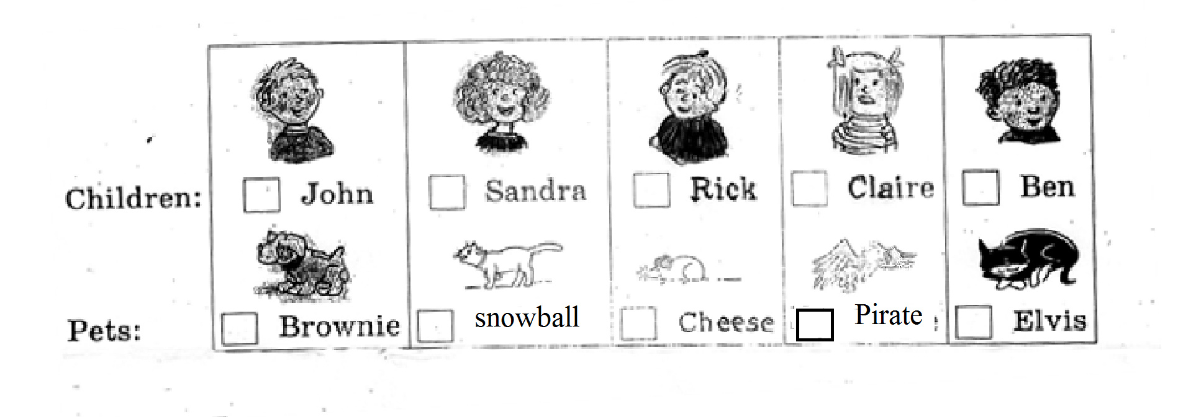
2.Поставь рядом со словом номер звука который есть в этом слове.
1. [k] 2. [s] 3. [ʧ]
Pencil_________ capital__________ spaceship________
Teacher _______ country _________ children _________
3. Разгадай числа:
Teenfif_______________
Teensix ______________
Teenseven ____________
4 Прочитай про себя текст, вставляя пропущенные формы глагола to be: am, are, is.
Hello! I __________ Sue. I live in Newtown.
This ___________ my street.
It ___________ famous for its gardens.
There ____________ many trees and flowers in the gardens.
There _____________ a bus stop not far from my house.

